PRACTICA 1
HEMATOLOGIA: EL HEMATOCRITO, FROTIS PERIFERICO, GOTA GRUESA
El objetivo de la práctica es proporcionar al alumno, en base al estudio de la lamina de sangre periférica, las posibilidades diagnósticas en diferentes entidades nosológicas.
También se pretende que al final del curso tiene que ser capaz relacionar el problema con la interpretación del ensayo

HEMATOCRITO
Con el valor hematocrito se confirma el diagnostico de diferentes enfermedades y patologías, como es el caso de las anemias y la policitemia.
En esta prueba se mide la cantidad de eritrocitos de la sangre en porcentaje del total, o lo que es lo mismo, el porcentaje de células que transportan oxígeno frente al volumen total de sangre, determinado por proceso de centrifugación. En este proceso, se pueden apreciar dos niveles, los corpúsculos formes que se sedimentan, y el plasma total que flota. En definitiva es la relación porcentual entre ambos lo que representa el valor hematocrito.
Normalmente, el valor hematocrito se realiza en un análisis completo de hematimetría, donde consta el recuento de hematíes.
Varón: Hcto: 42-52% Mujer: Hcto:36-48%
Estos valores dependen de la edad y del sexo, así como de la altitud geográfica. Otra de las observaciones a tener en cuenta es que los valores varían de un laboratorio a otro, de ahí que en los resultados de las pruebas analíticas se pongan también los valores usados; no obstante, sirvan los datos expuestos como referencia.
Los valores aumentados se debe a una hemoconcentración y a una policitemia, bien sea primaria o secundaria. Mientras que los valores disminuídos nos indican una anemia, una hemodilución o una hemorragia reciente.
La finalidad que se persigue con esta prueba es la de confirmar el diagnostico de varias patología o afecciones. Los valores altos de hematocrito puede deberse a afecciones tales como: Cardiopatías. Hemoconcentración o eritrocitosis. Deshidratación. Eclampsia durante el embarazo. Enfermedades pulmonares crónicas. Policitemia primaria o secundaria. Shock. Sin embargo, los valores disminuidos nos pueden indicar: Anemia. Hemodilución. Hemorragia. Fallos en la médula ósea (Radiaciones, toxinas, fibrosis, tumores, etc...) Embarazo. Hemorragias. Hipertiroidismo. Hemolisis por una transfusión. Leucemia. Problemas de alimentación. Artritis reumatoide.

LAMINA PERIFERICA
Técnica de tinción :
‡Cubrir el frotis con el colorante por 1 ± 3 minutos
‡Agregar agua tamponada pH 7.2 ± 7.4 por 5 ± 7 minutos ( homogenizar )
‡Verificar la formación de una película plateada sobre el colorante
‡Lavar con agua corriente y dejar secar
‡Leer con objetivo de inmersión

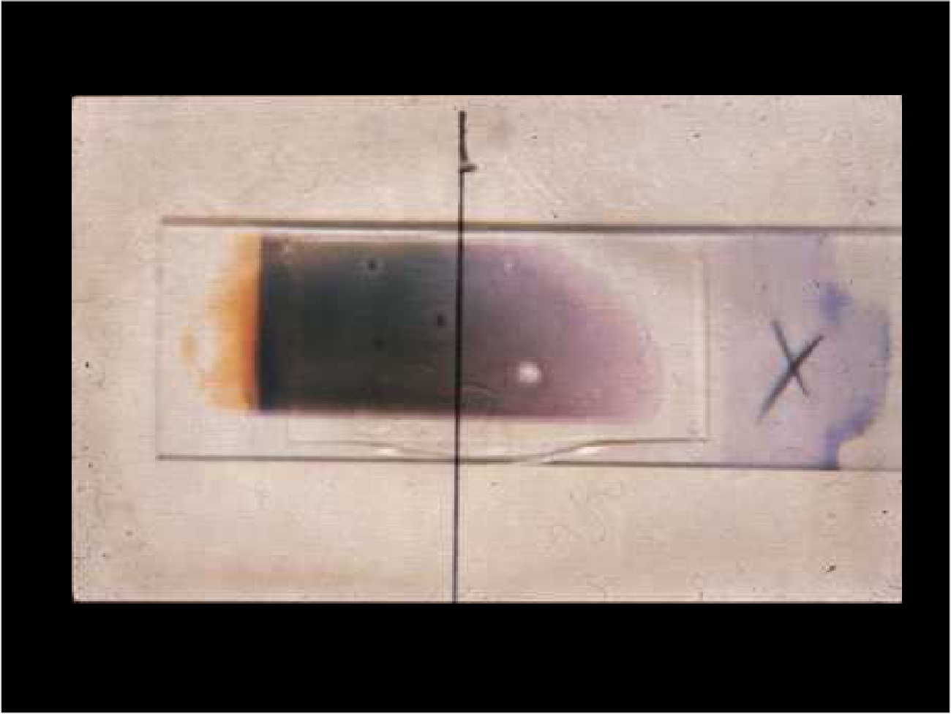

Examen ocular a bajo aumento ( 10X )
‡Determinar las características de la tinción
‡Determinar la distribución celular
- Verificar si hay presencia de agregados plaquetarios que pueden producir errores de conteo en los equipos o llevar a conteos bajos falsos
- Verificar la presencia de Rouleaux en GR
- Verificar la presencia de agregados leucocitarios causados por inadecuada mezcla de sangre después de su colección
‡Seleccionar la mejor área para una detallada evaluación morfológica
- Buscar una distribución homogénea donde los eritrocitos no se sobrepongan unos a otros
- Evitar áreas huecas
- Evitar áreas extremas donde los eritrocitos adopten forman geométricas

Evaluación de la Serie Roja (100X)
En este punto el observador deberá reportar su minucioso examen de los GR, indicando la presencia de Hipocromía, Anisocitosis y Poiquilocitosis.
Deberá reportar también inclusiones eritrocitarias y hemoparásitos si los hubiera.
También indicará la presencia de células inmaduras de la serie roja si las hubieran

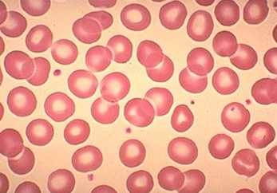

Hipocromía: cuando una célula roja individual contiene un área pálida central que es mayor a la tercera parte de su diámetro se denomina célula hipocrómica
Rango medio para denominar hipocromía en 10 campos microscópicos (100 ± 160 hematíes por campo )
a. normocromía : 0 - 5
b. leve hipocromía :6- 15
c. moderada hipocromía : 16-30
d. marcada hipocromía:> 30
Hipercromía: se denomina así a las células rojas profundamente coloreadas en relación al resto, y esto debido a su alto contenido en hemoglobina, mayor al que debería contener, la hipercromía se relaciona con la presencia de esferocitos.
Anisocitosis: cuando se presenta en el campo eritrocitos de diferentes tamaños
Normocítos diámetro longitudinal : 7 ±8 µ ±Diamatro transversal ( espesor ) periférico : 2 µ central : 1 µ -Superficie : 120 - 140 µ -Volumen:80 ± 95 µ
Microcitosis : hematíes con un diámetro inferior a 7 µ y un volumen inferior a 80 µ3
Macrocitosis : hematíes con un diámetro superior a las 8 µ y un volumen superior a las 100 µ3
‡Megalocitos : hematíes con diámetro superior a las 11µ

Rango medio para anisocitosis / 10 campos
Normal Leve Anisocitosis Moderada Anisocitosis Marcada Anisocitosis
0- 5 6 – 15 15 – 30 > 30
Poiquilocitosis :cuando se presentan varias formas diferentes en los hematíes en un campo microscópico ‡Si se observa solo un tipo leve de anormalidad la poiquilocitosis será leve, pero si coexisten diferentes formas de hematíes, entonces será marcada, no
importando que individualmente sean leves. Se recomienda que cada forma anormal sea evaluada separadamente
Rango medio para tipificar poiquilocitosis /10 campos
‡ Normal :0-1
‡ Leve :1-5
‡ Moderada 6 - 15
‡ Marcada : > 15
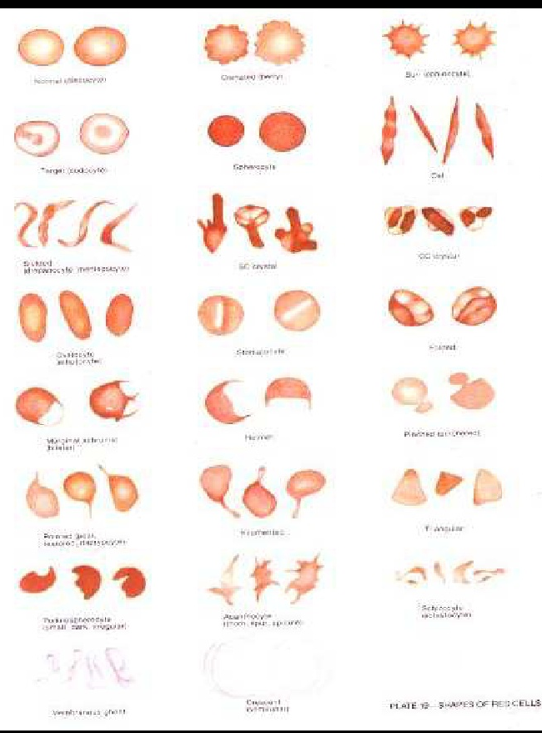

Acantocitos: ‡AHA, A.sideroblástica, AHM, Enfermedad hepática, Enfermedad renal, Post- esplecnotomía
Drepanocitos :‡ Células falciformes, ‡A. drepanocítica, ‡Enfermedad Hb S – C,
Esquistocitos :‡Son GR fragmentados: ‡AHM, ‡A. megaloblastica, ‡Talasemia mayor, ‡A. hemolíticas, ‡ Leucemia aguda, ‡ Hiperesplenismo,
Megalocitos : ‡Anemias megaloblasticas, ‡Diámetro > a 11micras
Rouleaux :Cuando los GR se presentan en fila de moneda Mieloma Multiple ‡ Incremento de gamma globulina ‡ Macroglobulinemia de Waldenstrom
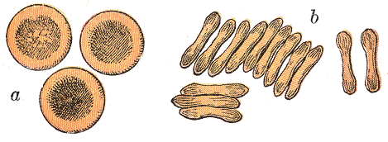
Serie Blanca
La fórmula leucocitaria es la denominación usual que se da al recuento porcentual de los diferentes leucocitos que circulan en la sangre. LEUCOCITOS: Total: 5000-10000.
En condiciones de normalidad esta constituida por 5 poblaciones de leucocitos :
Características morfológicas:
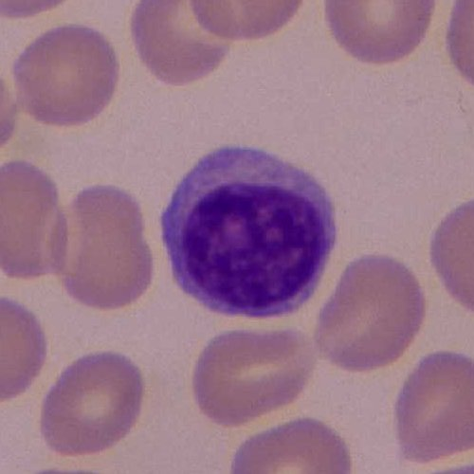
LINFOCITOS: Los linfocitos son las células de menor tamaño de la serie blanca. Tienen generalmente un tamaño ligeramente mayor al de los hematíes. Morfológicamente se caracterizan porque tienen un núcleo redondo, intensamente teñido, y un pequeño anillo de citoplasma agranular ligeramente basófilo que lo rodea. La expansión del citoplasma varía en función de la actividad de la célula. Generalmente predominan los linfocitos pequeños, no obstante podemos encontrar también linfocitos de mediano tamaño o algunos más grandes.
GRANULOCITOS SEGMENTADOS: Según el tipo de granulación específica se identifican:
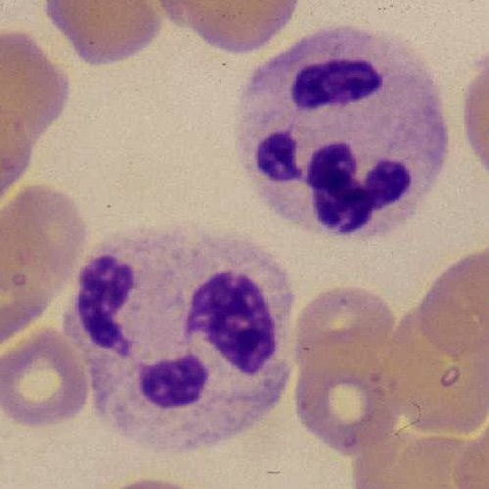
Granulocitos segmentados neutrófilos: son células
redondeadas, de tamaño entre 12 y 14 micras.
Su núcleo estásegmentado en 2 a 5 lóbulos, unidos por
unos finos puentes cromatínicos. El citoplasma
contiene numerosos gránulos neutrófilos que se tiñen
de color marrón con las coloraciones panópticas
habituales, así como cierto número de gránulos
primarios o azurófilos dificilmente visibles
al quedar enmascarados por los neutrófilos.
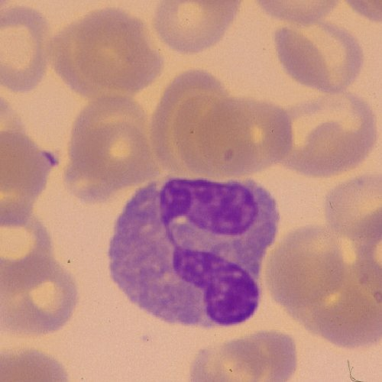
Granulocitos segmentados eosinófilos: tienen un tamaño
semejante a los neutrófilos, se caracterizan por contener en
su citoplasma gránulos acidófilos. Tienen forma redondeada,
ocupan todo el citoplasma de la célula y se tiñen de
color naranja o marrón anaranjado con las coloraciones
panópticas. A diferencia de los gránulos basófilos nunca se
disponen por encima del núcleo.

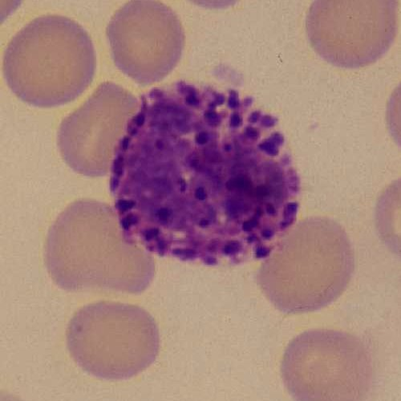
Granulocitos segmentados basófilos: son células redondeadas
cuyo tamaño oscila entre 10 y 13 micras. El núcleo de cromatina
densa, posee generalmente dos o tres lóbulos unidos por
puentes cromatínicos, en ocasiones difíciles de visualizar dada
la presencia de las numerosas granulaciones basófilas propias
de esta célula. Los gránulos basófilos se disponen encima del núcleo.
La granulación basófila adquiere una coloración rojo-violácea oscura
con las tinciones panópticas y tiene una forma poligonal

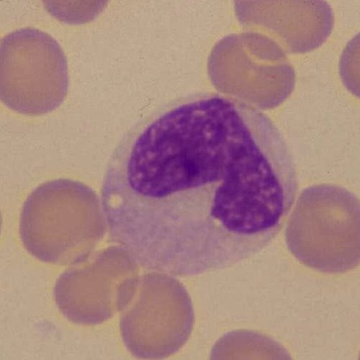
MONOCITOS: Son las células de mayor talla en la sangre periférica. Su tamaño oscila entre 15 y 30 micras de diámetro, adquiriendo una forma irregular, cuadrangular u oval.
El nucleo, situado en posición central, es voluminoso y adopta formas abigarradas en herradura, indentado o doblado; la cromatina es densa y con aspecto como peinada en finas franjas cromáticas.
El citoplasma es amplio con ocasionales mamelones periféricos, de color azul plomizo y contiene un número variable de gránulos azurófilos. El citoplasma puede contener alguna vacuola.

Serie Trombocítica
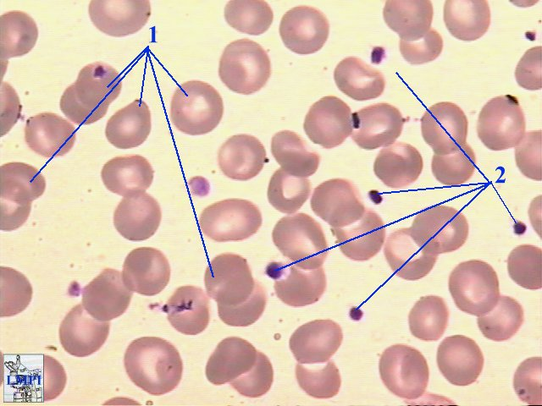
Las plaquetas son las células sanguíneas mas pequeñas del organismo. Se producen por fragmentación simple del citoplasma de los megacariocitos.
Son células anucleadas de forma discoide de 2 ± 4 micras de diámetro y 8 micras de volumen, poseen una vida media de 7- 10 días y su rango va de 150,000 a 450,000 pmmc Debemos reportar la cantidad de plaquetas en lámina ( trombocitopenias o trombosis )
Debemos dar un informe detallado sobre la citomorfología de las plaquetas
Reportar si hay plaquetas normales, degranuladas, pequeñas o macroplaquetas
Se debe informar si existe la presencia de agregados plaquetarios
Es muy importante una impecable técnica en el momento de realizar el frotis, es decisivo.

Trombocitopenia :
Leve: 150,000 - 100,000
Moderada: 100,000 - 50,000
Severa: < 50,000
Trombocitosis : >450, 000 pmmc
Trombocitemia : 1’000,000 pmmc

Malaria
La malaria es trasmitida por la picadura de mosquitos del género Anopheles infectados con Plasmodium Solamente las hembras se alimentan de sangre (son hematófagas), por lo que son las responsables de la transmisión de la enfermedad, tienen hábitos nocturnos o crepusculares son capaces de infectarse y de permitir el ciclo esporogónico completo de Plasmodium
El diagnóstico de certeza es realizado mediante un examen de sangre.
plasmodium vivax
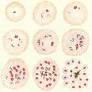
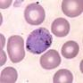
plasmodium falciparum
